导师简介
姓名 | 吴晓彬 |  | 性别 | 男 | 出生年月 | 1969.04 | 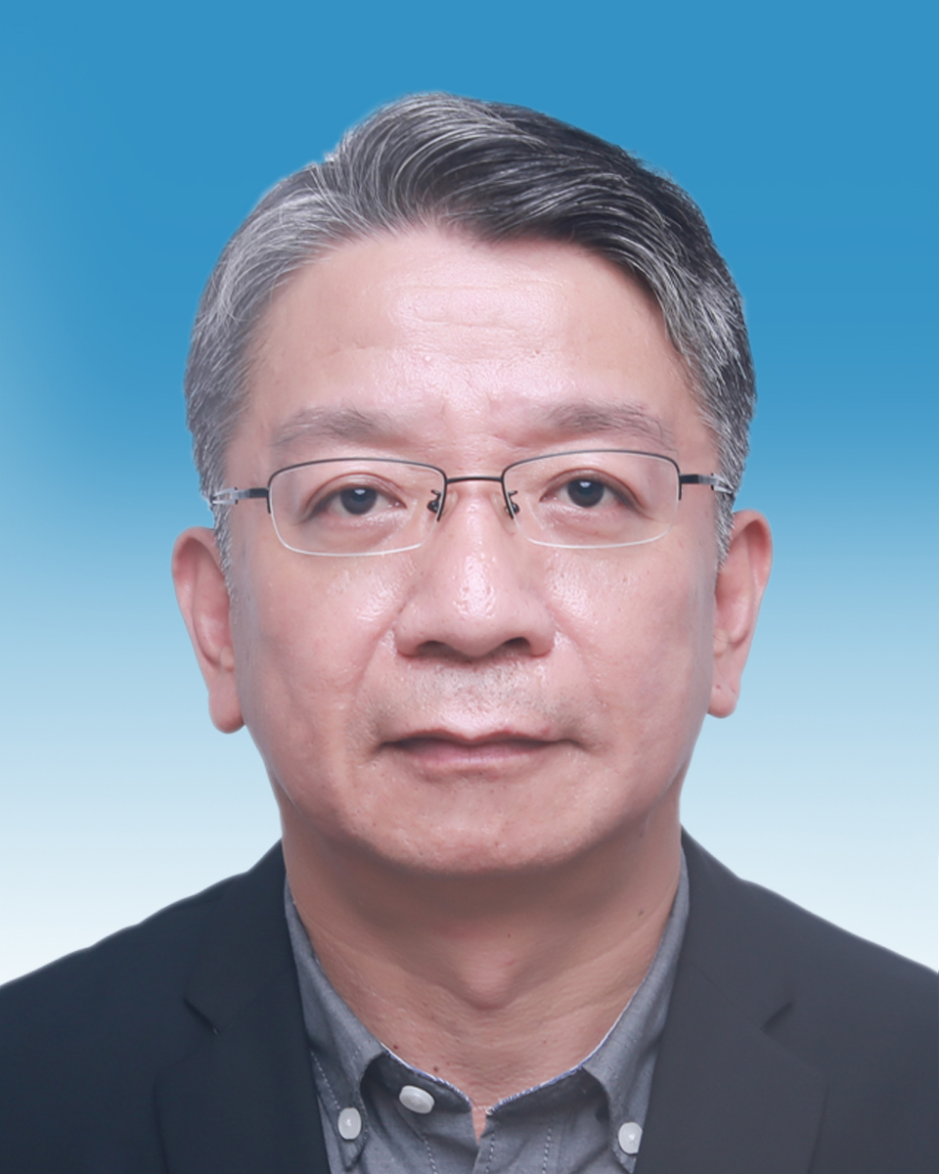
职称 | 正高 |  | 民族 | 汉 | 籍 贯 | 福建莆田
电子邮箱 |  | dwndwndwn@sina.com |  |  | 最终学位 | 硕士
研究方向 |  | 水工结构、大坝安全监控
主要学习科研和工作经历 |  | 1986.09～1990.07，成都科技大学（现四川大学），本科，水利水电工程建筑专业  2005.09～2010.12，河海大学，硕士，水利工程  1990.07至今，历任院副总工程师、总工程师、副院长
代表性  科研成果 |  | 一、代表性奖励  江西省水库大坝安全评价体系的建立及应用研究，江西省科技进步奖二等奖  高面板堆石坝面板长效安全关键技术与应用，江西省科技进步奖二等奖  二、代表性科研项目  基于材料劣化演变的水闸工程安全评价体系研究  江西省堤防岸坡防护技术应用研究  三、代表性论文  基于不同混凝土强度准则的高拱坝脆性破坏范围研究  土体渗透破坏对深基坑开挖的影响  四、代表性授权专利  一种基于预泄规则下的汛期分期动态汛限水位确定方法。  一种预测河道洪水流量的方法。

